Serveur de projection sans fil
Manuel d’utilisateur Français

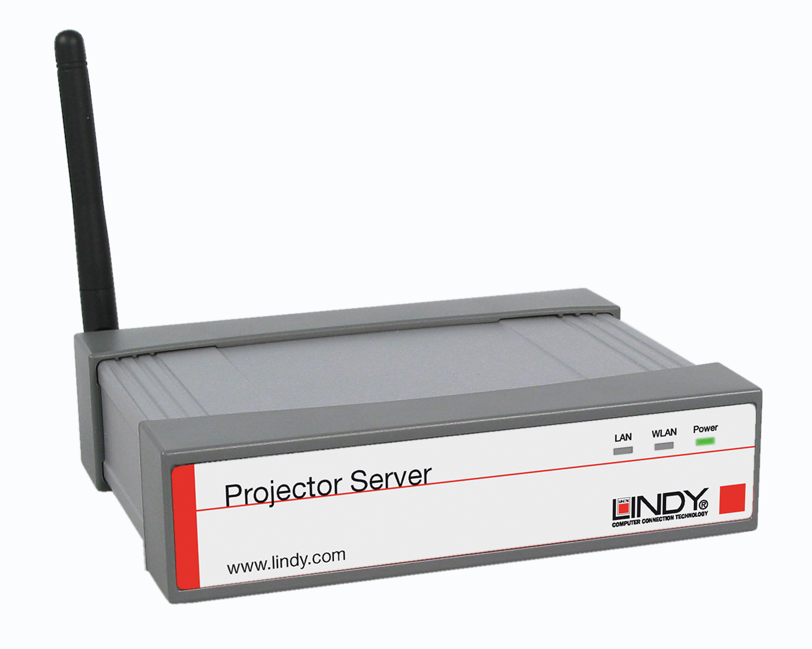

LINDY N° Art. : 32498, 32499
www.lindy.fr

- Introduction

Lindy France vous remercie pour l’achat du LINDY Serveur de projection sans fil. Ce produit innovant vous permet de vous connecter à votre projecteur pour effectuer des présentations par le biais d'un réseau local sans fil ou un réseau Ethernet

Le LINDY Serveur de projection sans fil utilise un réseau local sans fil IEEE 802.11g 54 Mbps et d'une connexion LAN Ethernet 10/100 Mbits pour un maximum de polyvalence.

Fonctionnalités
Permet la connexion à un projecteur ou un moniteur via un réseau filaire ou sans fil LAN
IEEE802.11g (DSSS) connexion sans fil 2,4 GHz
Jusqu'à 128-bit WEP pour le cryptage
Interface 10/100Base-TX
Prise en charge des résolutions d'écran WXGA de 1280 x 768 en couleur et 16/32
Simple d'installation et d’utilisation

Spécifications

Réseau
- Normes: IEEE 802.11g (DSSS) 2.4GHz WLAN; IEEE 802.3u (100Base-TX), 802.3 (10Base-T) LAN
- Support des modes AP/Client
- Sécurité: cryptage 64/128-Bit WEP
- Canaux: 11 (US, Canada), 13 (Europe), 14 (Japon)
- Portée: jusqu’à 100 mêtres
- Antenne externe détachable

Interface
- VGA: 15 pins femelle
- Réseau: 100/100Mbps, RJ-45
- Prise pour antenne externe
- Audio Jack (N° Art. 32499 seulement)

Général
- Alimentation: 5V, 2.5A
- Dimensions (Long. x Larg. x H): 139 x 108 x 37mm
- Poids: 520g
- Température: 0°C ~ 40°C
- Humidité: 10% ~ 90%, non condensé

Configuration requise

- Processeur Intel Pentium III ou plus rapide
- 128MB RAM recommandé
- Adaptateur LAN ou WLAN
- Windows 2000/XP/Vista
- Navigateur Internet (IE 5.0, Netscape 4.0 ou supérieur)

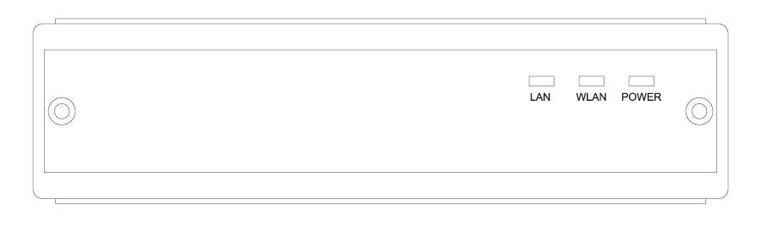
- Vu d’ensemble

  - Vue frontale
LED LAN
LED WLAN
LED Alimentation

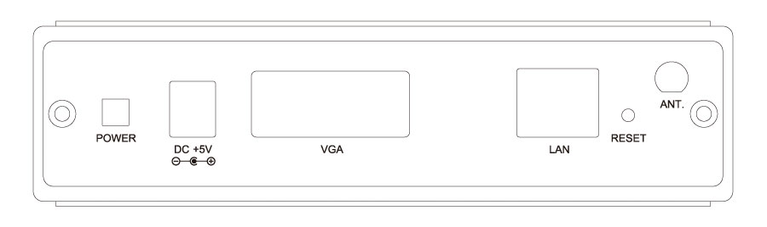
- Vue arrière

Bouton OFF/ON
Port Alimentation
Port VGA

Port RJ-45

Bouton Reset

Antenne externe

- Installation

3.1 Branchez le câble d'alimentation sur la prise d'alimentation à l'arrière de l'unité
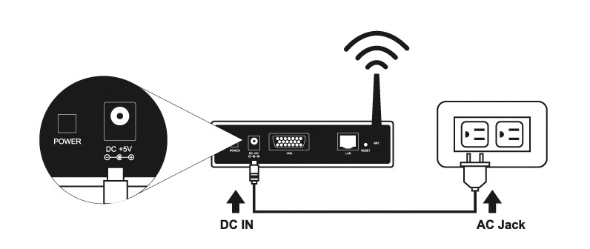

3.2 Branchez le câble VGA de votre projecteur à la prise VGA sur le panneau arrière
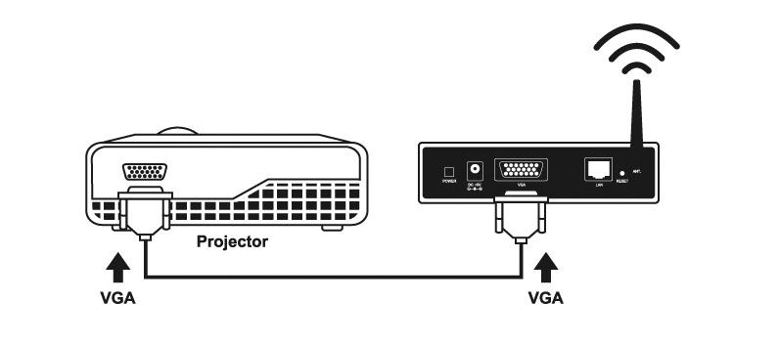

3.3 Allumez votre projecteur

3.4 Allumer le Serveur de projection LINDY

- Lorsque le projecteur le serveur est prêt, la LED "POWER" et la LED "WLAN" seront vertes

- Lorsqu’une connexion LAN est établie, la LED "LAN" sera verte et clignotera pendant la transmission des données

- Configuration

4.1 Le Serveur de projection LINDY est prêt à l'emploi lorsque vous voyez l'image ci-dessous

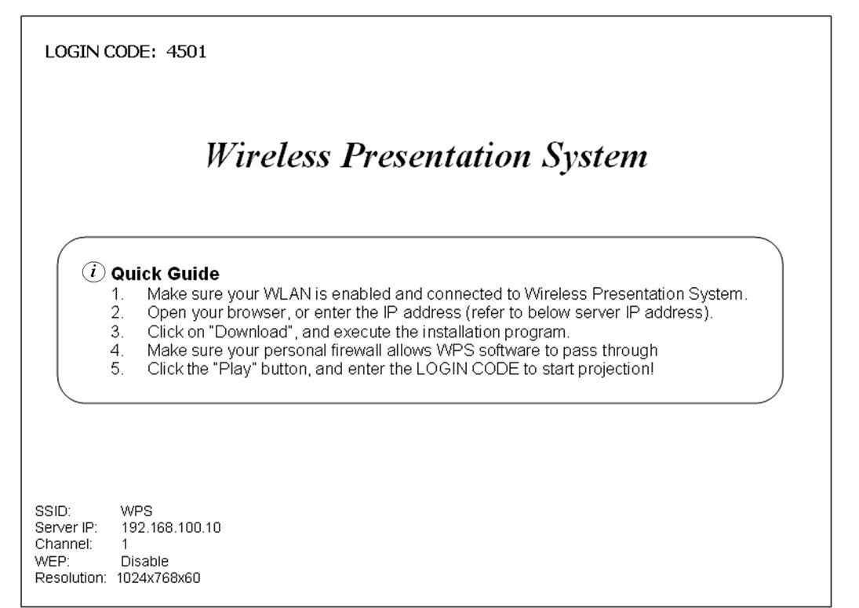

4.2 Assurez-vous que la carte réseau sans-fil de votre PC est activé dans "connexions réseau" dans le Panneau de configuration Windows

4.3 Pour connecter votre ordinateur au Serveur de projection LINDY, consultez les réseaux sans fil disponibles dans le Panneau de configuration Windows et double-cliquez sur l'option WPS

4.4 Ouvrez le navigateur et saisissez l'adresse IP 192.168.100.10 par défaut ou entrez l'adresse IP affichée sur l'écran du projecteur Server

4.5 Lorsque vous avez réussi à ouvrir une session sur le Serveur de projection LINDY, vous verrez l'écran ci-dessous
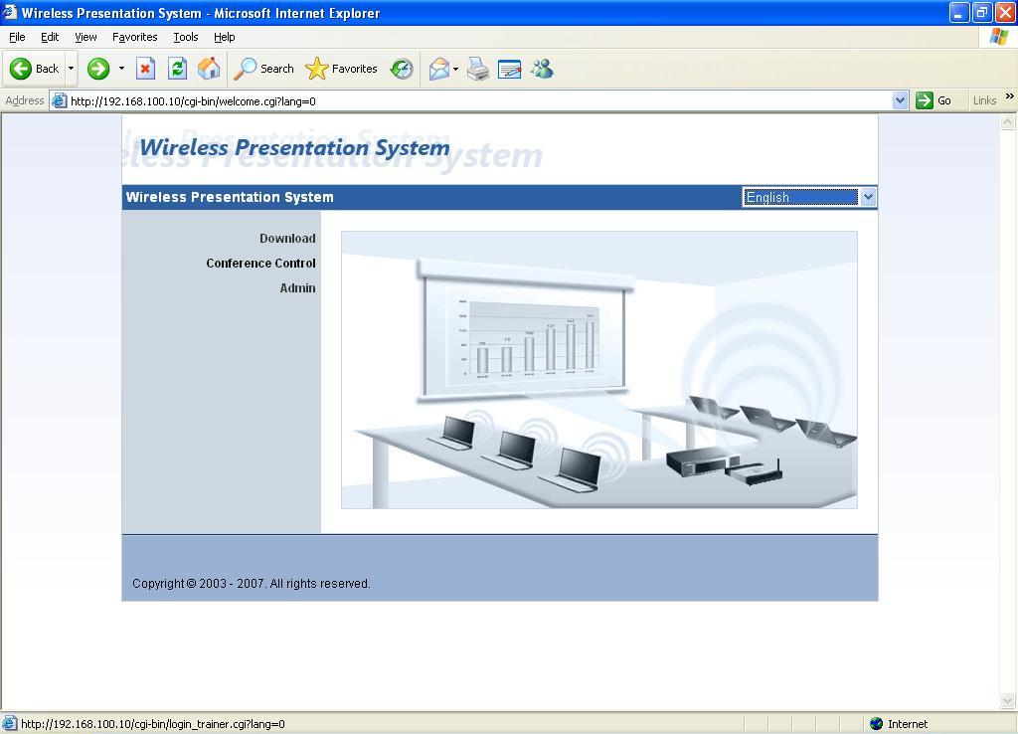

4.6 Cliquez sur « Download » (Télécharger) sur le côté gauche et cliquez sur la boîte de dialogue « Download » (Télécharger). Vous n'avez pas besoin de mettre un mot de passe dans la boîte.

Cette fenêtre apparaîtra, suivez les instructions
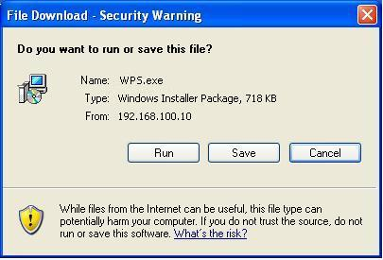

4.7 Après la fin de l’installation, le programme s’exécute automatiquement et un écran permettant de s’identifier apparaît
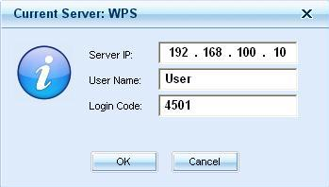

4.8 Entrez le LOGIN CODE (Code d’identifiant) de l’écran du projecteur pour commencer à envoyer le signal d’affichage

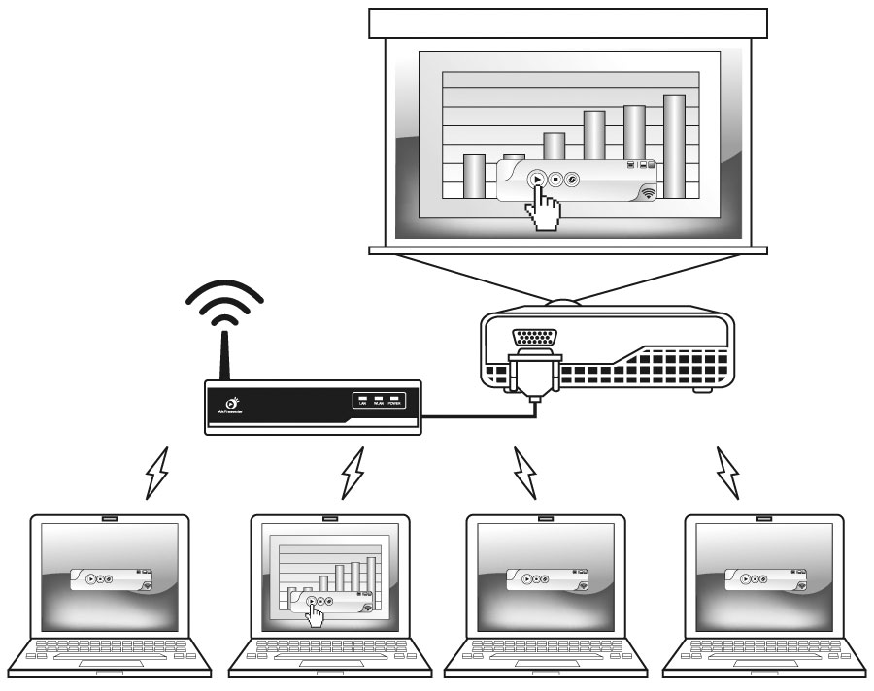
4.9 Une fois que vous avez écrit le LOGIN CODE (Code d’identifiant) correct, l’image sera affichée sur l’écran du projecteur

- Utilisation du client

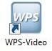
5.1 Ouverture de l’application

5.1.1 Double-cliquez sur l’icône de votre bureau pour exécuter le programme

5.1.2 Le programme commencera alors à chercher le Serveur de projection LINDY automatiquement

    - Quand le programme aura trouvé le Serveur de projection, l’écran d’identification apparaîtra. Entrez le LOGIN CODE (Code d’identification) apparu précédemment sur l’écran du Serveur de projection. Si il y a plusieurs Serveur de projection présents, une liste des connexions possibles apparaîtra. Veuillez choisir le Serveur de projection sur lequel vous voulez vous connecter.

    - Si le Serveur de projection n’est pas trouvé, alors l’option de reconnexion apparaîtra

- Gestion via le Web

6.1 Page d’accueil

6.1.1 Soyez sûr que votre ordinateur soit connecté

6.1.2 Ouvrez votre navigateur et entrez l’adresse IP vu auparavant sur l’écran du Serveur de projection

    - L’adresse IP par défaut est 192.168.100.10

6.2 Contrôle de conférence

Cette fonction vous permet d’accueillir une réunion en utilisant la connexion WLAN sans avoir le besoin de constamment changer le câble de raccordement

6.2.1 Une fois authentifié, sélectionnez la fonction « Conférence control » (Contrôle de conférence)

6.2.2 Entre le mot de passe + login (le mot de passe et login par défaut sont « trainer ») et cliquez sur « login » (Authentification))

6.2.3 Après vous être authentifié, vous verrez une liste des utilisateurs connectés au Serveur de projection

    - Les trois colonnes affichent Computer name (Nom de l’ordinateur), Play Control (Contrôle de lecture) et IP Adress (Adresse IP)

  - Authentification administrateur via le web

Cliquez sur Admin puis entrez le mot de passe (admin) pour authentifié et avoir accès à la page d’Etat du système

  - Statut du système
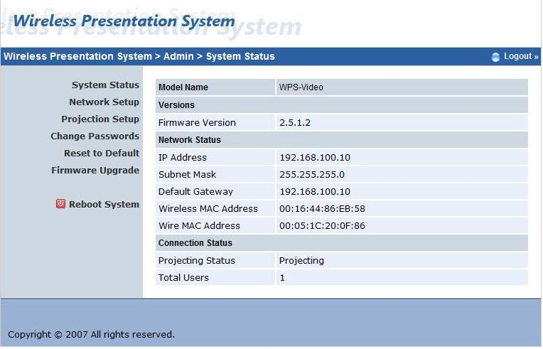

En sélectionnant System Status (Statut du système), s’affiche à l’écran les statuts des systèmes connectés

Model Name (Nom du modèle)

Versions

    - Firmware version no. (Numéro de la version matérielle du produit)

Statut du réseau
- IP Adresse (Adresse IP)

- Subnet Mask address (Masque de sous - réseau)

- Default Gateway address (Passerelle par défaut)

- Wireless Mac address (Adresse sans-fil MAC)

- Wire Mac address (Adresse filliaire MAC)

Statut de la connexion

- Projecting status: (Statut de la projection)

- Total Users: (Nombre d’utilisateurs total)

  - Mode d’opération

IP Setup (Configuration de l’adresse IP)
• IP Adress (Adresse IP) : La valeur par défaut est 192.168.100.10
• Subnet Mask (Masque de sous réseau) : La valeur par défaut est 255.255.255.0
• Default Gateway (Passerelle par défaut) : 192.168.100.10
DHCP Server Setup (Configuration du serveur DHCP ) Peut être automatique ou désactivé
• Start IP (Adresse IP du début) : La première adresse IP attribuée par le serveur DHCP
• End IP (Adresse IP de fin) : La dernière adresse IP attribuée par le serveur DHCP
Wireless Setup (Configuration du sans fil) – Peut être activé ou désactivé
• Region (Région): Sélectionnez votre situation géographique
• SSID: identifiant/nom du réseau, sa taille maximum est de 32 Bits
• SSID Broadcast (Diffusion du SSID) : Peut être activé ou désactivé
• Channel (Canal) : Fixé ou Canal Automatique; Sélectionnez “Auto” seulement après avoir mis sous tension le Serveur de projection, il scannera la totalité des canaux sans-fil et en choisira un automatiquement. En choisissant « manuel », vous pouvez choisir le canal que vous voulez utilisez.

• WEP: Vous avez le choix de désactiver la clé WEP ou de sélectionner une clé 64/128bits en ASCII ou en caractères HEX
• Key Index (Index de la clé) : Si le WEP est activé, vous avez la possibilité de choisir la valeur de la clé associée au mode WEP
GateKeeper
• All Pass (Tout laisser passer) / All Block (Tout bloquer) / Internet Only (Uniquement Internet)

  - Configuration de la projection

- Resolution (Résolution) : La résolution par défaut est 1024 x 768
- Colour Depth (Profondeur des couleurs) : Selon les configurations de votre ordinateur
- Screen Refresh Rate (Taux de rafraîchissement de l’écran) : Concerne le taux de rafraîchissement par VGA, soit 60 Hz ou 70 Hz
- Apply (Appliquer) : Confirme et enregistre les configurations
- Cancel (Annuler) : Annule toutes les modifications

  - Changement des mots de passe

6.7.1 Enter New Password: Entrez un nouveau mot de passe (pour chaque catégories)

6.7.2 Confirm New Password: Confirme les nouveaux mots de passe

6.7.3 Apply: Applique et sauvegarde les modifications

  - Remise à Zéro des paramètres

Sélectionnez l’option Reset to Default (Remise des paramètres par défaut) pour restaurer les réglages d’usine et cliquez sur Apply (Appliquer) pour confirmer.

Pour restaurez les réglages d’usine directement par le Serveur de projection

6.8.1 Eteignez le Serveur de projection

6.8.2 Sur le panneau arrière, pressez quelques secondes sur le bouton Reset (Remise à zéro) pendant 10 secondes ou plus

    - Le Serveur de projection va alors restaurer les réglages d’usine par défaut

  - Mis à jour du programme

    - Téléchargez la dernière version du logiciel sur www.lindy.fr

    - Enregistrez la mise à jour sur votre ordinateur

    - Cliquez sur browse (explorer) pour chercher la mise à jour que vous venez de télécharger

    - Cliquez sur upgrade (mettre à jour) pour effectuer la mise à jour

    - Un message d’alerte va apparaître pour vous demander de ne pas éteindre le Serveur de projection durant la mise à jour

    - Une vous la mise à jour terminée, une boîte de dialogue s’ouvrira avec marqué « update successfull » (Mise à jour réalisée avec succès)

    - Cliquez sur OK pour redémarrer le Serveur de projection

- FAQ

Q : Puis-je utiliser l’ancien programme d’utilisation après la mise à jour du Serveur de projection ?
R : Après la mise à jour complète de l’appareil, nous vous recommandons de télécharger le programme d’utilisation via le Serveur de projection pour remplacer l’ancienne version. Cela résoudra quelques problèmes incompatibilité

Q : La connexion entre mon ordinateur et le Serveur de projection est établie mais le programme d’utilisation ne trouve pas le Serveur de projection.
R : 1- Vérifiez que le programme d’utilisation n’est pas bloqué par votre pare-feu. Si c’est le cas, ajoutez le programme à la liste des exceptions et re-essayez.
R : 2 – Soyez sûr que vous utilisez la dernière version du programme d’utilisation.

Q : Comment faire pour savoir si la mise à jour du logiciel est complète ?
R : Tant que la mise à jour est en train de se faire, la LED d’alimentation sera rouge et la LED LAN clignotera, une fois la mise à jour complète, la LED d’alimentation deviendra jaune et la LED LAN sera verte.

DECLARATION CE

Cet appareil est conforme à la réglementation européenne pour la compatibilité électromagnétique (CEM) de l'Union européenne et il est doté de la marque CE. Cet appareil doit être utilisé avec la qualité des câbles blindés. Ce n'est que si ces câbles blindés haute qualité sont utilisés, il est sûr que la compatibilité EMC ne peut être discutée.

DECLARATION FCC
Les câbles blindés doivent être utilisés avec cet équipement pour assurer la conformité avec la réglementation sur l'énergie des fréquences radios et les émissions afin d'assurer un niveau suffisamment élevé de l'immunité aux perturbations électromagnétiques.

AVERTISSEMENT FCC

Cet équipement a été testé et déclaré conforme aux limites d'un appareil numérique de classe B, conformément à la partie 15 du règlement de la FCC. Ces limites sont conçues pour fournir une protection raisonnable contre les interférences nuisibles dans une installation résidentielle. Cet équipement génère, utilise et peut émettre des fréquences radio et, s'il n'est pas installé et utilisé conformément aux instructions, peut causer des interférences nuisibles aux communications radio. Cependant, il n'y a aucune garantie que ces interférences ne se produiront pas dans une installation particulière. Si cet équipement cause des interférences nuisibles à la réception radio ou de la télévision, ce qui peut être déterminé en mettant l'équipement hors et sous tension, l'utilisateur est encouragé à essayer de corriger l'interférence par une ou plusieurs des mesures suivantes:
- Réorienter ou déplacer l'antenne de réception
- Augmenter l’espace entre l'équipement et le récepteur
- Connectez l'équipement dans une prise secteur sur un circuit différent de celui sur lequel est branché le récepteur
Consulter le revendeur ou un technicien expérimenté pour obtenir de l'aide
Vous êtes averti que les changements ou modifications non expressément approuvés par la partie responsable de la conformité pourrait annuler votre autorisation d'utiliser l'équipement.

Cet équipement est conforme aux exigences relatives à la compatibilité électromagnétique, EN55022/EN55024 de classe B pour l'essentiel IEC/EN61000-4-2/3 exigence de protection de la directive 89/336/CEE du Conseil concernant le rapprochement des législations des États membres relatives à la compatibilité électromagnétique.

DEEE : Ecologic M411 (Déchets d'Equipements Electriques et Electroniques),
Recyclage des Produits Electroniques
United Kingdom

In 2006 the European Union introduced regulations (WEEE) for the collection and recycling of all waste electrical and electronic equipment. It is no longer allowable to simply throw away electrical and electronic equipment. Instead, these products must enter the recycling process.

Each individual EU member state has implemented the WEEE regulations into national law in slightly different ways. Please follow your national law when you want to dispose of any electrical or electronic products.

More details can be obtained from your national WEEE recycling agency.

Germany

Die Europäische Union hat mit der WEEE Direktive umfassende Regelungen für die Verschrottung und das Recycling von Elektro- und Elektronikprodukten geschaffen. Diese wurden von der Bundesregierung im Elektro- und Elektronikgerätegesetz – ElektroG in deutsches Recht umgesetzt.
Dieses Gesetz verbietet vom 24.März 2006 an das Entsorgen von entsprechenden, auch alten, Elektro- und Elektronikgeräten über die Hausmülltonne! Diese Geräte müssen den lokalen Sammelsystemen bzw. örtlichen Sammelstellen zugeführt werden! Dort werden sie kostenlos entgegen genommen. Die Kosten für den weiteren Recyclingprozess übernimmt die Gesamtheit der Gerätehersteller.

France

En 2006, l'union Européenne a introduit la nouvelle réglementation (DEEE) pour le recyclage de tout équipement électrique et électronique.

Chaque Etat membre de l’ Union Européenne a mis en application la nouvelle réglementation DEEE de manières légèrement différentes. Veuillez suivre le décret d’application correspondant à l’élimination des déchets électriques ou électroniques de votre pays.

Italy

Nel 2006 l’unione europea ha introdotto regolamentazioni (WEEE) per la raccolta e il riciclo di apparecchi elettrici ed elettronici. Non è più consentito semplicemente gettare queste apparecchiature, devono essere riciclate.

Ogni stato membro dell’ EU ha tramutato le direttive WEEE in leggi statali in varie misure. Fare riferimento alle leggi del proprio Stato quando si dispone di un apparecchio elettrico o elettronico.

Per ulteriori dettagli fare riferimento alla direttiva WEEE sul riciclaggio del proprio Stato.

LINDY No. 32498
LINDY No. 32499



2ème édition mars 2008

www.lindy.fr

